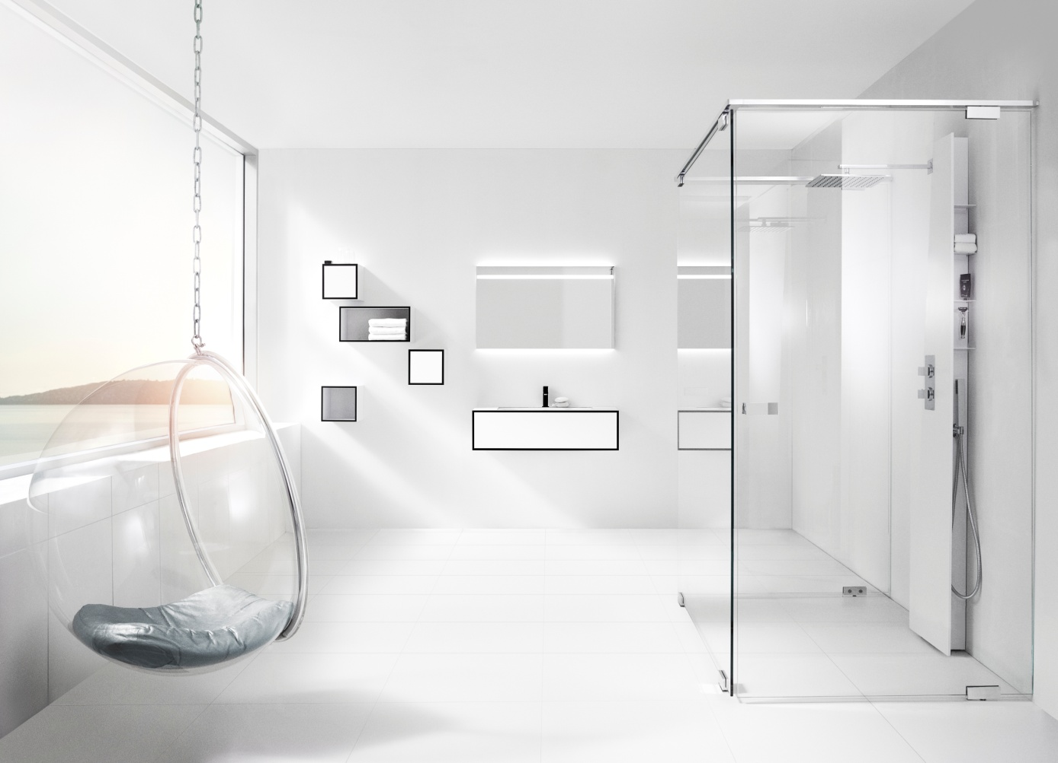

Wettern fra Aspen er Nordens mest vandafvisende badeværelsesmøbELSERIE i et unik design

Wettern hedder Aspen’s nye produkt. Svenskproduceret og er fra Jönköping med tydelig Smålandsk møbeltradition. Wettern er Aspen’s hidtil mest eksklusive møbelserie. Produceret af materialer af højst tænkelige kvalitet og med absolut præsition i håndværket. Med denne modul møbelserie skabes nye muligheder at indrette nordiske badeværelser.

”At se solen stå op over vandet en stille morgen er en skøn oplevelse. Horisonten i Sverige ved de mest unikke søer har inspireret os, da vi udviklede møbelserien Wettern. Serien er lavet i kompaktlaminat, som er et fuldstændigt vandtæt og et rigtig holdbart materiale, og som ingen andre end os har fremstillet en hel møbelserie i, bare til badeværelse.”, forteller Henrik Gustavsson, Produktchef i Aspen i Jönköping.

Møbelserien Wettern’s koncept får man følelsen af eksklusivitet, design og høj kvalitet. De 14 moduler udgør et legosystem, at kombinere frit efter egen kreativitet og smag. Wettern er udformet i slidstærkt kompaktlaminat med nøjagtighed. Møblet er vandafvisende og bliver tilsammen med en højkvalitets vask i emalje og materialer af højeste klasse mere holdbar end de fleste badrumsmøbler.

Aspen har siden starten af 2002 udviklet kvalitetsmøbler, som har lange garantier, er lette at vedligeholde og indeholder dele, som tåler dagligt slidtage i mange år.

Serien Wettern kommer til at sælges eksklusivt gennem et begrænset antal udvalgte forhandlere.

Se filmen om Wettern og læs mere om Wettern på www.aspenbad.se/wettern/dk.html
Her finder du logotyper og billeder i trykvenligt format www.aspenbad.dk/til-pressen

For yderligere information kontakt:
Flemming Vilhelmsen, Adm. Dir, tlf. 2945 6014, mail: flemming.vilhelmsen@vannagroup.com
Teresia Jensen, Marketingschef Vanna Group, Tlf. +46 40 670 15 36, teresia.jensen@vannagroup.com

